Opis mebli do Radia Meteor
- Stół do reżyserki studia emisyjnego
- Sztuk: 1
- Stół o nieregularnym kształcie, przypominającym literę L, lecz zaokrąglonym od strony siedziska (szkic poglądowy nr 1)
- Wymiary (szkic poglądowy nr 1):
- Szerokość najdłuższego boku: 210 cm
- Głębokość dłuższego boku (z lewej strony od zaokrąglenia): 130 cm
- Głębokość krótszego boku (z prawej strony od zaokrąglenia): 95 cm
- Szerokość najkrótszego boku: 65 cm
- Szerokość boku krótszego do momentu rozpoczęcia zaokrąglenia: 110 cm
- Zaokrąglenie musi być łukiem okręgu powstałego z ramion przecinających się pod kątem prostym wyprowadzonych z narożnika stołu przy końcu zaokrągleniu oraz w początkowym punkcie zaokrąglenia krawędzi (innymi słowy powinna być to ¼ okręgu o promieniu 35 cm).
- Wysokość stołu od podłogi do dolnej krawędzi blatu: 80 cm
- Grubość blatu: nie mniej niż 3,5 cm

Szkic poglądowy nr 1: Rysunek pomocniczy (bez zachowanych proporcji) rzutu z góry stołu
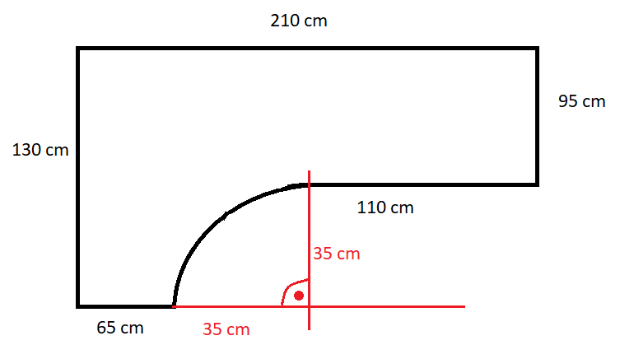

- Materiał wykonania blatu: płyta MDF o strukturze gładkiej w kolorze czarnym o klasie higieniczności E1 oklejona obrzeżem ABS o grubości 2 mm w kolorze blatu.
- Stelaż stołu składający się z 6 stalowych nóg umieszczonych w okolicach narożnikach blatu (w liczbie 5) oraz w okolicy środka najdłuższej krawędzi blatu (w liczbie 1)
- Nogi stelaża połączone ze sobą za pomocą jednej lub dwóch belek metalowych, które będą zapewniały stabilność stołu; każda noga powinna być połączona belkami z dwiema nogami sąsiadującymi (wyjątek to noga w narożniku między najkrótszym bokiem a zaokrągleniem oraz noga w narożniku między krótką krawędzią głębokości <95 cm> oraz krawędzią prowadzącą do zaokrąglenia <110 cm>; te dwie nogi połączone są tylko z jedną najbliżej sąsiadującą)
- Dobór grubości stelaża oraz metoda łączenia nóg, belek i blatu muszą zapewnić idealną stabilność stołu oraz maksymalny udźwig stołu niemniejszy niż 200 kg; stelaż może jednak zajmować przestrzeń maksymalnie 15 cm w głąb blatu licząc od najbliższej krawędzi
- Pozostała przestrzeń pod blatem musi być wolna od jakichkolwiek elementów stelaża (szkic poglądowy nr 2) z powodu sprzętu, który będzie tam zainstalowany
Szkic poglądowy nr 2. Rysunek pomocniczy (bez zachowanych proporcji) obrazujący wolną przestrzeń pod blatem
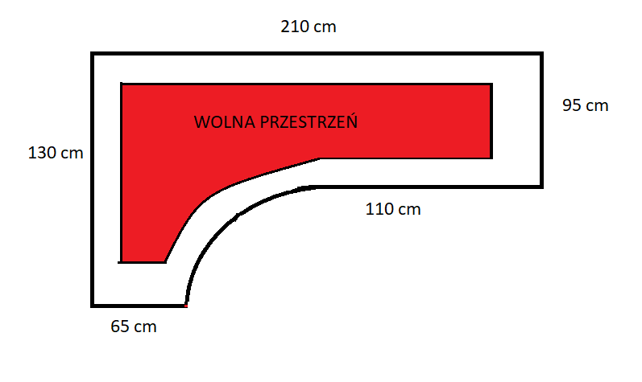
- Stelaż może być wykonany z profilu prostokątnego lub okrągłego lub o kształcie nieregularnym, ale wyłącznie w kolorze czarny mat (malowanie proszkowe)
- Dodatkowe blendy wykonane z płyty MDF o strukturze gładkiej o klasie higieniczności E1 oklejonej obrzeżem ABS o grubości 2 mm w kolorze płyty częściowo zasłaniające nogi użytkownika stołu i częściowo zasłaniające stelaż. Blendy nie mogą wystawać poza obrys blatu, muszą być zainstalowane od zewnętrznych stron nóg na 3 krawędziach obrysu blatu (210 cm, 130 cm i 95 cm);
- Blenda na krawędzi 210 cm w kolorze czarnym takim samym jak blat zainstalowana tak, by zostawiała prześwit maksymalnie 10 cm do blatu oraz prześwit do maksymalnie 25 cm do podłogi; blenda w kształcie prostokąta
- Blendy na krawędziach 130 cm i 95 cm w kształcie trójkątów prostokątnych (kąt prosty trójkąta na górze od strony najdłuższej krawędzi) w kolorze jasnoszarym zainstalowane w taki sposób, by zostawiała prześwit maksymalnie 10 cm od blatu oraz przeświat do maksymalnie 25 cm do podłogi (Szkic pomocniczy nr 3)
- Wykonanie otworów w blacie i blendach na wymiar pod sprzęt audio oraz okablowanie na miejscu podczas instalacji stołu oraz zabezpieczenie tych dziur obrzeżem ABS; miejsca i wymiary wykonania otworów zostaną wskazane podczas instalacji przez osobę upoważnioną z Radia Meteor
Szkic pomocniczy nr 3. Zobrazowanie kształtu blend na krótszych krawędziach (bez zachowanych proporcji)
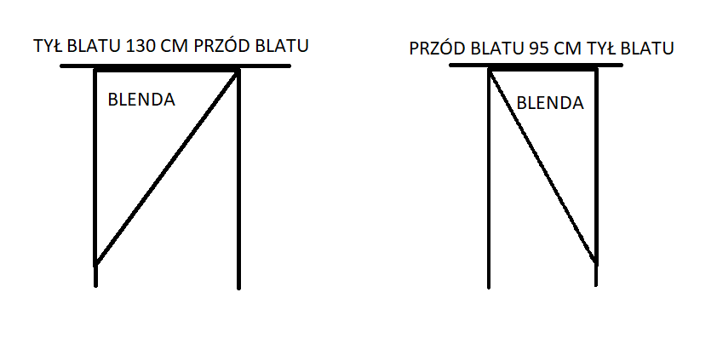

- Kontenerek rackowy/szafka rack na kółkach z wentylatorem chłodzącym
- Sztuk: 3
- Szafa rack w kolorze czarnym i drzwiami z szybą.
- Szafa przeznaczona do instalowania urządzeń teleinformatycznych i telekomunikacyjnych w standardzie 19" (EIA-310)
- Typ: 19", 9U
- wymiary: 600x600x500mm (SxGxW)
- wymiary z kółkami: 600x600x595mm (SxGxW)
- Przepusty kablowe umieszczone z góry i z dołu
- malowanie proszkowe
- Drzwi przednie wyposażone w zamek powtarzalny, zapobiegający przypadkowemu dostępowi do zawartości szafy przez osoby niepowołane.
- Szyba wykonana z wysokiej jakości szkła hartowanego o zwiększonej odporności na naprężenia mechaniczne i zmiany temperatury.
- Osłony boczne z zatrzaskami ułatwiające ich demontaż. Opcjonalnie mogą zostać wyposażone w zamki.
- W dachu otwór wentylacyjny do montażu wentylatora zapewniającego odprowadzanie ciepła.
- Parametry wentylatora: Wentylator przeznaczony do montażu w dachach szaf rack 19" wiszących. Wymiary: 120x120x38 mm. Mocowanie czteropunktowe. Kolor czarny. Łożysko: ślizgowe; Wyprowadzenie: dwa przewody o dł. 30cm; Napięcie: 220-240 V; Częstotliwość: 50/60 Hz; Wydajność: 77 m3/h; Poziom hałasu:45 db; Prędkość obrotowa: 2600/min;
- Elementy szafy są malowane proszkowo na kolor czarny.
- Waga (bez wentylatora): 29 kg
- Materiał osłon bocznych i tylnych: stal

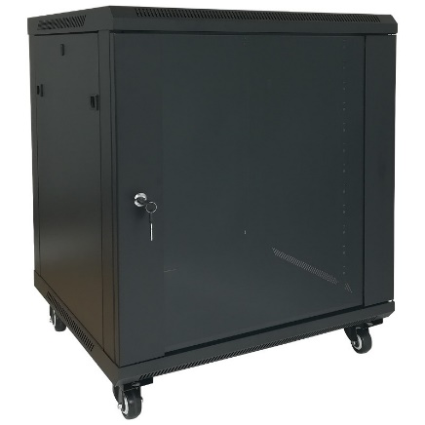

Przykładowa szafka, która spełnia wymagania: kontenerek Base Link BL-SRW1909660SMK-1C

- Stół duży do studia emisyjnego
- Sztuk: 1
- Stół w kształcie trapezu równoramiennego z zaokrąglonymi narożnikami i wyciętym środkiem
- Wymiary blatu (Szkic pomocniczy nr 4):
- Dłuższa podstawa: 200 cm
- Krótsza podstawa: 90 cm
- Ramiona: 305 cm
- Wysokość stołu od podłogi do dolnej krawędzi blatu: 80 cm
- Grubość blatu: nie mniej niż 3,5 cm
Szkic pomocniczy nr 4. Zobrazowanie rzutu z góry blatu
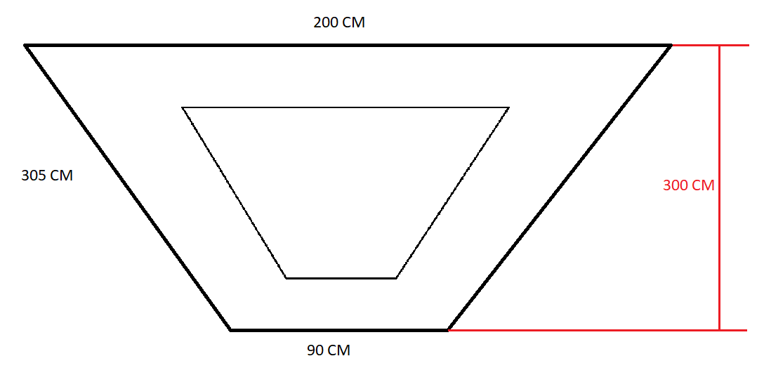
- Materiał wykonania blatu: płyta MDF o strukturze gładkiej w kolorze czarnym o klasie higieniczności E1 oklejona obrzeżem ABS o grubości 2 mm w kolorze blatu.
- Wycięcie w środku blatu musi mieć równoległe krawędzie do krawędzi blatu i być wyśrodkowane w stosunku do dłuższej podstawy trapezu (Szkic pomocniczy nr 5) w odległości 90 cm od niego
- Wymiary wycięcia (Szkic pomocniczy 5):
- Dłuższa podstawa trapezu: 80 cm
- Krótsza podstawa trapezu: 36 cm
- Ramiona trapezu: 122 cm
Szkic pomocniczy nr 5. Zobrazowanie rzutu z góry wycięcia blatu
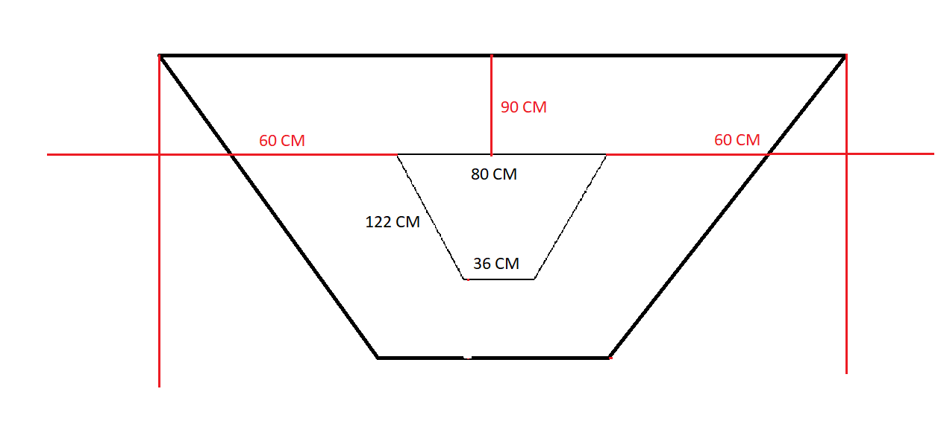
- Stelaż stołu wykonany z estetycznych okrągłych metalowych nóg pomalowanych proszkowo na czarno rozmieszczonych przy krótszej podstawie (dwie nogi) oraz mniej więcej w połowie ramion blatu (dwie nogi, po jednej na jedno ramię blatu); od strony długiej podstawy trapezu zamiast nóg stelażem musi być zabudowa (kontenerki wbudowane w stół) z tego samego materiału co blat w kształcie prostopadłościanów. W jednym z kontenerków wbudowana metalowa szafka rack 19’’, 12U (bez drzwi, a w drugim kontenerku zwykła szafka z drzwiami z zawiasami od zewnętrznej strony stołu z 3 półkami równej wysokości. Głębokości obu szafek dopasowane do metalowej szafki rack 19’’ 12 U. Szerokość kontenerków stelażowych: 60 cm licząc od zewnątrz do zewnątrz zabudowy (Szkic pomocniczy nr 6). Kolor zewnętrzny zabudowy (kontenerków): jasnoszary
- Wystającą poza obrys blatu część zabudowy (Szkic pomocniczy nr 6, zaznaczone kolorem czerwonym) należy estetycznie (to jest z naddatkiem w kształcie zaokrąglonym, bez kantów) zakryć dodatkową warstwą płyty MDF w tym samym kolorze co blat tak, aby tworzyły jedną płaszczyznę (Szkic pomocniczy nr 6, zaznaczone kolorem zielonym). Dodatkowa warstwa płyty może być przewidziana już na etapie wycinania blatu, tak aby płaszczyzna była zupełnie jednolita.
Szkic pomocniczy nr 6. Zobrazowanie stelaża w postaci kontenerków
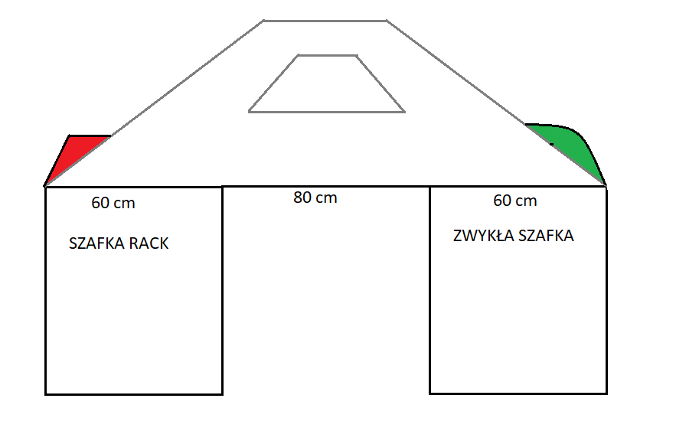
- Dobór grubości stelaża oraz metoda łączenia nóg i blatu muszą zapewnić idealną stabilność stołu oraz maksymalny udźwig stołu niemniejszy niż 150 kg
- Wykonanie otworów w blacie na wymiar pod sprzęt audio oraz okablowanie na miejscu podczas instalacji stołu oraz zabezpieczenie tych otworów obrzeżem ABS; miejsca wykonania otworów zostanie wskazane podczas instalacji przez osobę upoważnioną z Radia Meteor

- Stół mały do studia emisyjnego
- Stół w kształcie trapezu równoramiennego z zaokrąglonymi narożnikami w nowoczesnym designie
- Sztuk: 1
- Wymiary blatu (Szkic pomocniczy nr 7):
- Dłuższa podstawa: 80 cm
- Krótsza podstawa: 36 cm
- Ramiona: 122 cm
- Wysokość stołu od podłogi do dolnej krawędzi blatu: 60 cm
- Wysokość blatu: nie mniej niż 3,5 cm
Szkic pomocniczy nr 7. Zobrazowanie rzutu z góry blatu
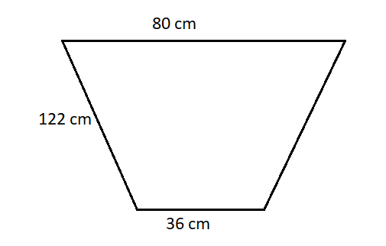
- Materiał wykonania blatu: płyta MDF o strukturze gładkiej w kolorze jasnoszarym (dokładnie taki jak kontenerki stołu z punktu 3.) o klasie higieniczności E1 oklejona obrzeżem ABS o grubości 2 mm w kolorze blatu.
- Stelaż stołu wykonany z 3 estetycznych okrągłych metalowych nóg pomalowanych proszkowo na czarno rozmieszczonych w narożnikach między ramionami przy dłuższej podstawie (w liczbie 2) oraz w połowie krótszej podstawy między ramionami (w liczbie 1)
- Dobór grubości stelaża oraz metoda łączenia nóg i blatu muszą zapewnić idealną stabilność stołu oraz maksymalny udźwig stołu niemniejszy niż 150 kg

- Stół do reżyserki studia produkcyjnego
- Sztuk: 1
- Stół o prostokątnym kształcie blatu w nowoczesnym designie
- Wymiary blatu:
- Długość: 260 cm
- Szerokość: 110 cm
- Wysokość stołu od podłogi do dolnej krawędzi blatu: 80 cm
- Grubość blatu: nie mniej niż 3,5 cm
- Materiał wykonania blatu: płyta MDF o strukturze gładkiej w kolorze czarnym o klasie higieniczności E1 oklejona obrzeżem ABS o grubości 2 mm w kolorze blatu.
- Stelaż stołu składający się z 6 metalowych nóg umieszczonych w narożnikach stołu (w liczbie 4) oraz dzieląc dłuższe krawędzi blatu na 2 przestrzenie robocze w stosunku 1:2 (czyli na około 87 centymetrze długiej krawędzi) pomalowanych proszkowo na czarno; nogi połączone ze sobą metalowymi belkami
- Dobór grubości stelaża oraz metoda łączenia nóg, belek i blatu muszą zapewnić idealną stabilność stołu oraz maksymalny udźwig stołu niemniejszy niż 200 kg oraz komponować się stylistycznie ze stołem z punktu 1.
- Stelaż nie może jednak zajmować przestrzeni pod blatem, która jest zaznaczona na rysunku pomocniczym nr 8
Rysunek pomocniczy nr 8. Zobrazowanie wolnej od mocowań i stelaża przestrzeni pod blatem wraz z wymiarami
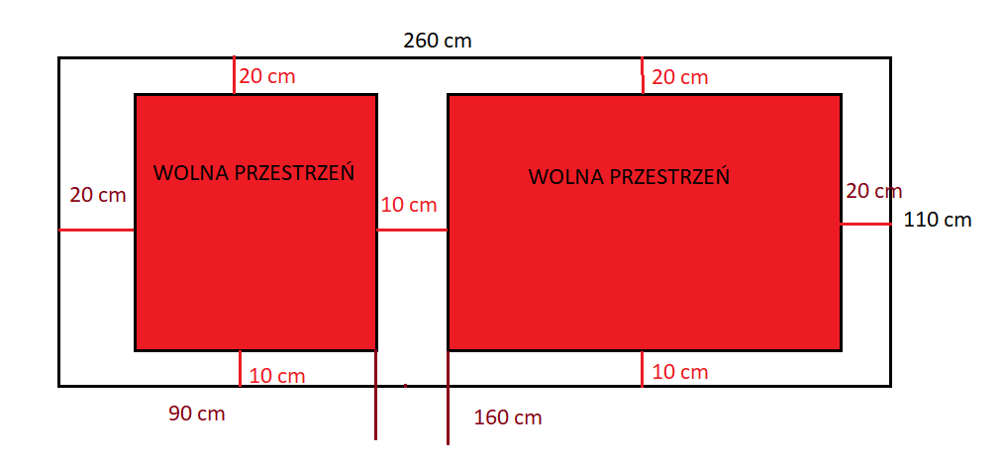
- Wykonanie otworów w blacie na wymiar pod sprzęt audio oraz okablowanie na miejscu podczas instalacji stołu oraz zabezpieczenie tych dziur obrzeżem ABS; miejsca i wymiary wykonania otworów zostanie wskazane podczas instalacji przez osobę upoważnioną z Radia Meteor

- Stół konferencyjny na kółkach składany z dodatkowym obiciem
- Sztuk: 6
- Stół konferencyjny na kółkach składany blatem do pionu
- Wymiary: 140x70x73 cm
- Blat z płyty dwustronnie melaminowanej o grubości 25 mm
- Obrzeże blatu ABS o grubości 2 mm w kolorze blatu
- Stelaż chromowany z dwiema nogami pionowymi, która u dołu są połączone z nogami poziomymi. Poziome nogi na swoich końcach mają zamontowana kółka
- Kolor: grafitowy
- Blokada mechanizmu rozkładania stołu gwarantująca idealną stabilność stołu (bez możliwości nawet najmniejszych ruchów pod wpływem opierania się o blat)
- Stół należy wykończyć filcem akustycznym na całej górnej stronie blatu, na jego krawędziach oraz na dolnej części blatu pasem 15-30 cm od skraju dolnej części blatu.
- Filc musi być czarny, musi mieć gramaturę niemniejszą niż 650 g/m2, musi mieć grubość między 4 a 9 mm
- Filc musi być wykonany z tworzyw niealergicznych, nieszkodliwych dla człowieka przy długim obcowaniu z materiałem, przyjemnych w dotyku oraz niechłonących wilgoci (może być poliester)
- Filc nie może mechacić się podczas użytkowania, sępić, rozdzierać, ma być nierozciągliwy i laminowany jednostronnie
- Filc musi być przytwierdzony do blatu klejem, który zagwarantuje trwałość stołu w jego nienaruszalnej postaci przez długi czas (gwarancja obicia na 3 lata)
- Filc musi być przytwierdzony w taki sposób, aby tworzył z blatem jedną płaszczyznę, tzn. niedopuszczalne są fałdy, zagniecenia czy docięcia z dwóch różnych filców.
- Narożniki obicia oraz zakończenie na dolnej części blatu musi być estetycznie wykończone (dopuszcza się użycia w narożnikach i dolnej części blatu dodatkowych materiałów w tej samej kolorystyce, aby ukryć ewentualne nieestetyczne docięcia)
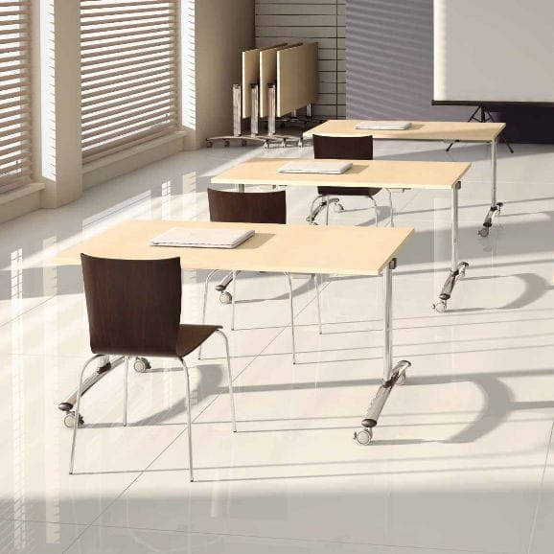
Przykład stołu spełniającego wymagania: stół konferencyjny składany SS-11

- Fotel ergonomiczny obrotowy na kółkach bez zagłówka
- Sztuk: 22
- Ergonomiczny fotel obrotowy na kółkach bez zagłówka
- Nie wyższy niż 115 cm i nie niższy niż 95 cm
- Nie szerszy niż 75 cm i nie węższy niż 63 cm
- Głębokość całkowita: 600
- Fotel na 5 kółkach ze stelażem w kolorze czarnym, obrotowy
- Mechanizm ZSW
- Regulacja głębokości siedziska
- Regulacja podparcia lędźwiowego
- Podłokietniki 3D
- Blokada pozycji oparcia i siedziska w minimum 4 pozycjach
- Oparcie wykonane z materiału siatkowanego
- Siedzisko wykonane z elastycznej pianki, obicie siedziska nie ze skóry ani z ekoskóry
- Płynna regulacja wysokości siedziska
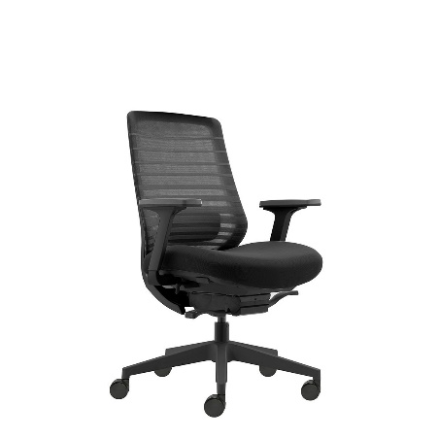
Fotel spełniający wymagania: fotel biurowy Kivi
- Ergonomiczny fotel obrotowy na kółkach z zagłówkiem
- Sztuk: 10
- Ergonomiczny fotel obrotowy na kółkach z zagłówkiem
- Szerokość siedziska: 55 cm
- Regulowana głębokość siedziska w zakresie 44-49 cm
- Szerokość całkowita: 67
- Wysokość od siedziska do końca zagłówka regulowana w zakresie 71-81 cm
- Wysokość od podłogi do siedziska regulowana w zakresie 45-54 cm
- Wysokość podłokietników regulowana w zakresie 17,5-24 cm
- Oparcie i zagłówek wykonane z materiału siatkowanego MESH
- joystick sterujący podstawowymi funkcjami fotela (Zdjęcie nr 1)
Zdjęcie nr 1. Przykładowy joystick sterujący podstawowymi funkcjami fotela
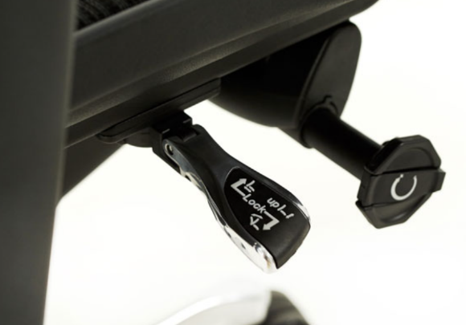
- aluminiowa polerowana podstawa jezdna
- podłokietnik z pełnym zakresem regulacji w 4 płaszczyznach
- Czarny kolor siedziska, oparcia i zagłówka
- Aluminiowa, polerowana do koloru chrome podstawa jezdna
- Siedzisko tapicerowane miłą w dotyku, oddychającą tkaniną o wysokiej odporności na ścieralność
- mechanizm ruchowy Synchro, który umożliwia łączne wychylenie oparcia i siedziska z możliwością blokady w wybranej pozycji
- Zagłówek z regulacją wysokości oraz kąta położenia nakładki
- ruchoma, niezależna cześć lędźwiowa oparcia
- Siedzisko wyposażone w regulację głębokości siedziska
- Udźwig do 150 kg

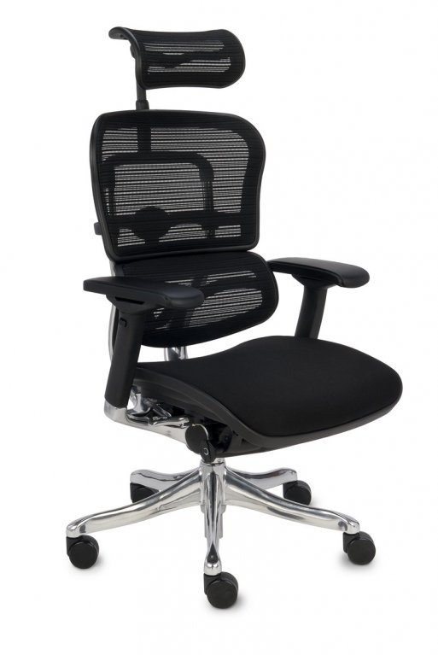

Przykładowy fotel spełniający wymagania: fotel obrotowy Ergohuman Plus Elite BT KMD31

- Stół konferencyjny składany na kółkach
- Stół konferencyjny na kółkach składany
- Sztuk: 12
- Stół konferencyjny na kółkach składany blatem do pionu
- Wymiary: 140x70x73 cm
- Blat z płyty dwustronnie melaminowanej o grubości 25 mm
- Obrzeże blatu ABS o grubości 2 mm w kolorze blatu
- Stelaż chromowany z dwiema nogami pionowymi, która u dołu są połączone z nogami poziomymi. Poziome nogi na swoich końcach mają zamontowana kółka
- Kolor: grafitowy, do wyboru przez użytkownika po podpisaniu umowy , przed realizacją zamówienia.

Przykład stołu spełniającego wymagania: stół konferencyjny SS-11

- Krzesło konferencyjne
- Sztuk: 10
- Siedzisko oraz oparcie ergonomicznie profilowane
- Stelaż w kolorze czarnym
- Oparcie siatkowane z materiału MESH
- Siedzisko wykonanie z materiału Oban (przyjemna w dotyku, bardzo mocna i wytrzymała tkanina biurowa, wykonana w 100% z włókna polipropylenowego o gramaturze 230g/m2; Materiał z Atestem Trudnopalności, bardzo trwały materiał o wysokiej odporności na ścieralność (≥ 30 000 cykli Martindale). Odporność barwy na światło. miłej w dotyku) kolor szary
- Wysokość całkowita: 81 cm
- Szerokość całkowita: 54,5 cm
- Wysokość od podłogi do siedziska: 47 cm

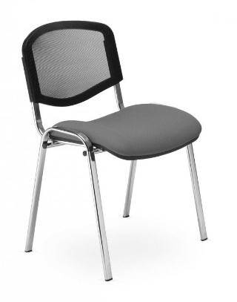
Przykład krzesła, które spełnia wymagania: krzesło konferencyjne Iso Ergo Mesh, Nowy Styl

- Szafka biurowa na kółkach
- Sztuk: 7
- Szerokość: 45 cm
- Wysokość: 54 cm
- Głębokość: 38 cm
- Materiał: płyta meblowa o gęstości nie mniejszej niż 680 kg/m3 i grubości nie mniejszej niż 2,5 cm
- Ciche kółka z możliwością blokady
- Na górze szuflada o wysokości nie mniejszej niż 8 cm, na dole szafka; w szafce otwarta przestrzeń, bez dodatkowych półek, szafka wystarczająco wysoka, aby mieściły się tam segregatory na dokumenty w formacie A4 na stojąco
- Kolor: grafitowy (dokładnie taki sam stół z punktu 9), do wyboru przez użytkownika po podpisaniu umowy , przed realizacją zamówienia.
- Rączka do otwierania szafki i szuflady w kolorze srebrnym lub szarym wykonana z metalu

- Regał gabinetowy
- Sztuk: 1
- Regał gabinetowy wykonany z płyty meblowej (płyta MDF o grubości nie mniejszej niż 3 cm o strukturze gładkiej o klasie higieniczności E1)
- Szerokość: 240-245 cm
- Głębokość: 33-38 cm
- Wysokość: 180-200 cm
- Podzielony na 3 segmenty pionowe i 4 poziome, które łącznie dają 12 półek
- Kolor: grafitowy (dokładnie taki sam stół z punktu 9), do wyboru przez użytkownika po podpisaniu umowy , przed realizacją zamówienia.

- Stojący wieszak na kurtki
- Sztuk: 3
- Marmurowa (lub z innego kamienia) ciężka podstawa zapewniająca stabilność nawet przy wielu ciężkich kurtkach powieszonych jednocześnie
- 5 górnych haków na okrycia głowy
- 5 dolnych haków na okrycia wierzchnie
- Wbudowany stojak na parasole
- Wysokość: 160-180 cm
- Średnica głowicy: 48-50 cm
- Średnica stopy/płyty bazowej: 33-45 cm
- Materiał rurek: chromowany lakierowany metal
- Materiał gałek: plastik
- Kolor: czarny z możliwymi akcentami w innych kolorach
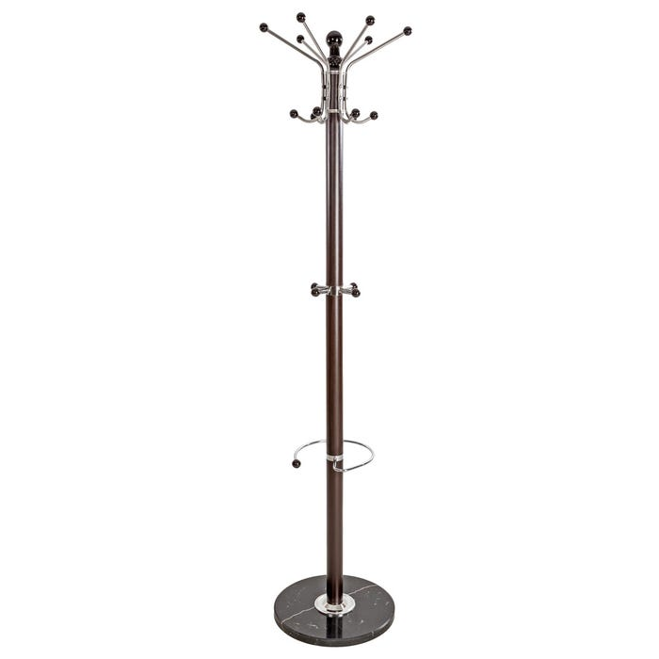

- Szafa biurowa wysoka
- Sztuk: 3
- Szafa biurowa wykonana z płyty meblowej dwudrzwiowa z drzwiami skrzydłowymi (płyta MDF o grubości nie mniejszej niż 3 cm o strukturze gładkiej o klasie higieniczności E1)
- Szerokość: 80-90 cm
- Głębokość: Głębokość: 33-38 cm (przy czym musi być taka sama jak regał z punktu 13.
- Wysokość: 180-200 cm (przy czym musi być taka sama jak regał z punktu 13
- Szafa podzielona w środku na 3 równe półki poziome
- Kolor: grafit (dokładnie taki sam jak stół z punktu 10. I regał z punktu 13.)

- Szafa biurowa wysoka z przestrzenią na wysokie statywy
- Sztuk: 1
Szafa biurowa wykonana z płyty meblowej dwudrzwiowa z drzwiami skrzydłowymi(płyta MDF o grubości nie mniejszej niż 3 cm o strukturze gładkiej o klasie higieniczności E1)
- Szerokość: 80-90 cm
- Głębokość: Głębokość: 33-38 cm (przy czym musi być taka sama jak regał z punktu 13.
- Wysokość: 180-200 cm (przy czym musi być taka sama jak regał z punktu 13
- Szafa podzielona w środku na pół płytą meblową w pionie; przestrzeń w środku po lewej i po prawej stronie podzielona dodatkowo poziomo na dwie półki – dolna od samego dołu do wysokości ¾ szafy, górna od wysokości ¾ szafy do samej góry
- Kolor: grafit (dokładnie taki sam jak stół z punktu 10. I regał z punktu 13. Oraz szafy z punktu 15)

- Szafa biurowa z 6 półkami
- Sztuk: 1
- Szafa biurowa wykonana z płyty meblowej dwudrzwiowa z drzwiami skrzydłowymi (płyta MDF o grubości nie mniejszej niż 3 cm o strukturze gładkiej o klasie higieniczności E1)
- Szerokość: 80-90 cm
- Głębokość: Głębokość: 33-38 cm (przy czym musi być taka sama jak regał z punktu 13.
- Wysokość: 180-200 cm (przy czym musi być taka sama jak regał z punktu 13
- Szafa podzielona w środku na 6 równych półek poziomych
- Kolor: grafit (dokładnie taki sam jak stół z punktu 10. i regał z punktu 13. oraz szafy z punktów 15., 16.)

- Kanapa nierozkładana duża
- Sztuk: 1
- Szerokość: 240-270 cm
- Wysokość: 80-100 cm
- Głębokość: 90-100 cm
- Szerokość siedziska: 230-250 cm
- Wysokość siedziska: 45-50 cm
- Głębokość siedziska: 60-75 cm
- Nierozkładana
- Bez pojemnika na pościel
- Tapicerowany również tył
- Materiał: welur, kolor do uzgodnienia po podpisaniu umowy przed realizacją zamówienia
- 4 drewniane nóżki
- Wykonanie siedziska: sprężyna falista
- Wykonanie oparcia: kulka silikonowa
- Kolor: czarny
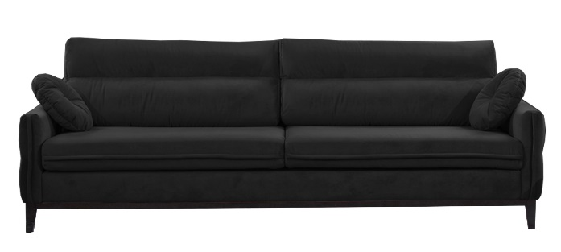

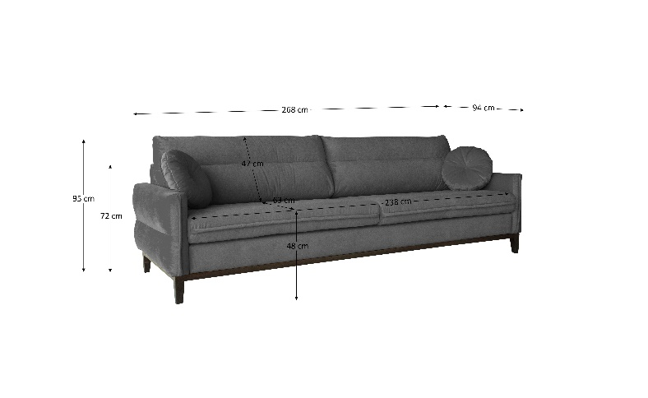
Przykład kanapy spełniającej wymagania: sofa macchiata trzyosobowa, Selsey

- Kanapa nierozkładana mała
- Sztuk: 1
- Szerokość: 210-220 cm
- Wysokość: 80-100 cm
- Głębokość: 90-100 cm
- Szerokość siedziska: 180-195 cm
- Wysokość siedziska: 45-50 cm
- Głębokość siedziska: 60-75 cm
- Nierozkładana
- Bez pojemnika na pościel
- Tapicerowany również tył
- Materiał: welur, kolor do uzgodnienia po podpisaniu umowy przed realizacją zamówienia
- 4 drewniane nóżki
- Wykonanie siedziska: sprężyna falista
- Wykonanie oparcia: kulka silikonowa
- Kolor: czarny
- Design i kolor dokładnie ten sam co kanapa z punktu 17, do uzgodnienia po podpisaniu umowy przed realizacją zamówienia
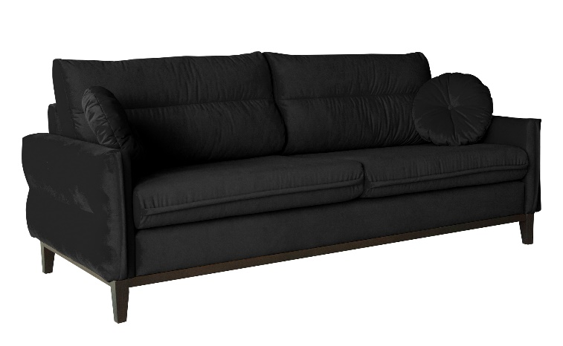

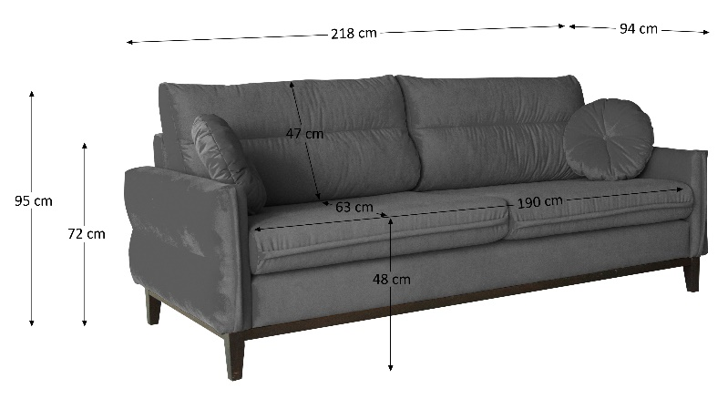
Przykład kanapy spełniającej wymagania: sofa Macchiata dwuosobowa , Selsey

- Fotel
- Sztuk: 3
- Szerokość: 90-100 cm
- Wysokość: 90-100 cm
- Głębokość: 90-100 cm
- Szerokość siedziska: 60-75 cm
- Wysokość siedziska: 45-50 cm
- Głębokość siedziska: 60-75 cm
- Nierozkładany
- Bez pojemnika na pościel
- Tapicerowany również tył
- Materiał: welur
- 4 drewniane nóżki
- Wykonanie siedziska: sprężyna falista i pianka wysoko elastyczna
- Wykonanie oparcia: kulka silikonowa
- Kolor do uzgodnienia po podpisaniu umowy przed realizacją zamówienia
- Nieobrotowe siedzisko
- Nieregulowana wysokość siedziska
- Design i kolor dokładnie ten sam co kanapy z punktu 17.18, do uzgodnienia po podpisaniu umowy przed realizacją zamówienia
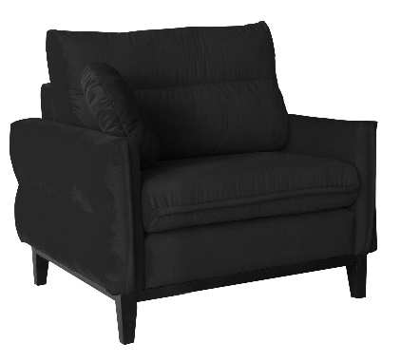

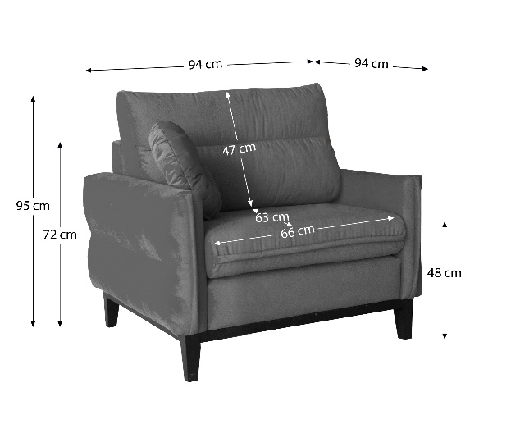

Przykład fotela spełniającego wymagania: fotel kubełkowy Macchiata, Selsey

- Stół do studia newsowego
- Sztuk: 1
- Stół o prostokątnym kształcie blatu
- Wymiary blatu:
- Długość: 200 cm
- Szerokość: 80 cm
- Wysokość stołu od podłogi do dolnej krawędzi blatu: 80 cm
- Grubość blatu: nie mniej niż 3,5 cm
- Materiał wykonania blatu: płyta MDF o strukturze gładkiej w kolorze czarnym o klasie higieniczności E1 oklejona obrzeżem ABS o grubości 2 mm w kolorze blatu.
- Stelaż stołu składający się z 4 metalowych nóg umieszczonych w narożnikach stołu; możliwe połączenia nóg belkami, ale w taki sposób, by na jednej z dłuższych krawędzi stelaż nie zajmował przestrzeni na nogi osoby siedzącej przy stole
- Dobór grubości stelaża oraz metoda łączenia nóg, belek i blatu muszą zapewnić idealną stabilność stołu oraz maksymalny udźwig stołu niemniejszy niż 150 kg oraz komponować się stylistycznie ze stołem z punktu 1.
- Stelaż nie może zajmować przestrzeni centralnego pasa pod blatem o wymiarach 150x60 cm; ta przestrzeń musi pozostać wolna z powodu sprzętu, który będzie tam zainstalowany
- Wykonanie otworów w blacie na wymiar pod sprzęt audio oraz okablowanie na miejscu podczas instalacji stołu oraz zabezpieczenie tych dziur obrzeżem ABS; miejsca i wymiary wykonania otworów zostanie wskazane podczas instalacji przez osobę upoważnioną z Radia Meteor

